作者：CorruptingHeart Misaka20004

https://github.com/Misaka20004/Misaka_zdjl_series_for_Arknights/releases

目录

设置 2

更新日志 2

使用方法 3

运行脚本 7

1. 首次运行 7

2. **队伍要求** 8

3. 运行脚本 10

常见问题 13

1. 出现如下红字提示 13

2. 看到模拟器点了，但是游戏无反应 13

3. 脚本运行时脚本自己退了 14

修改脚本： 15

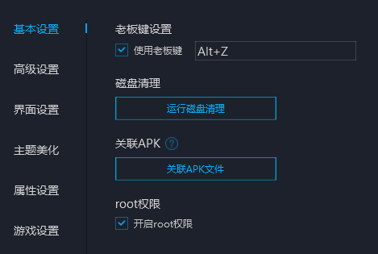“授人以渔”的目的： 15

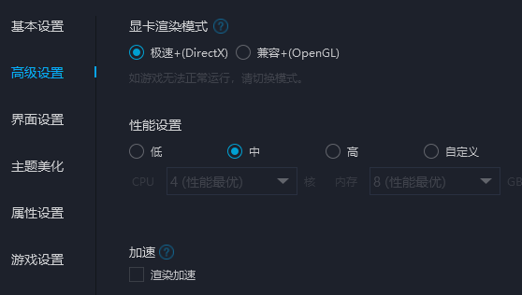

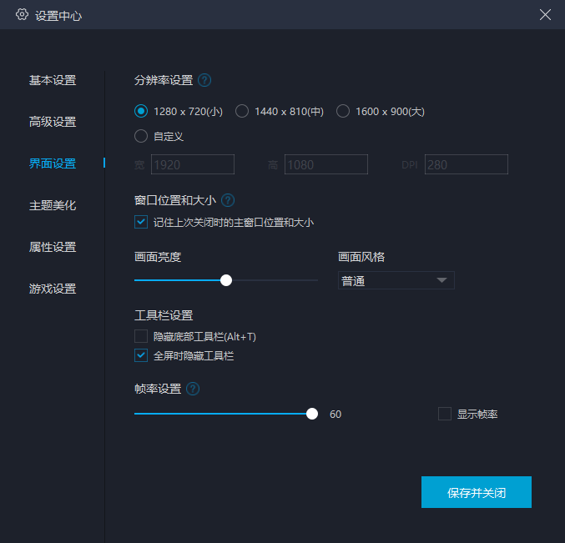

设置

不同模拟器、不同电脑运行同一个脚本的结果可能会不同，我写这个脚本时用的是MuMu模拟器。分辨率为1280*720，DPI 240，分辨率必须保持一致。如上图

更新日志

v1.1.2

1. 修复第2层子脚本无限循环找艾丽妮的问题。现在会首先看列表里艾丽妮的头像有没有亮，在达到检测次数上限就视为闯关失败，然后重来
2. 第3层子脚本同样增加了这一个检测步骤

使用方法

以MuMu模拟器为例，解压后，将所有.zjs文件复制到路径“C:\Users\（用户名）\Documents\MuMu共享文件夹”中（如果只有一个文件，说明我合并了，只需要移动和运行对应.zjs即可）

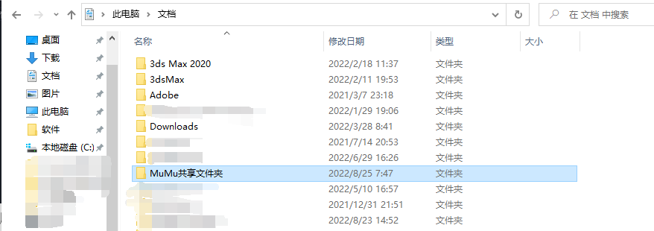

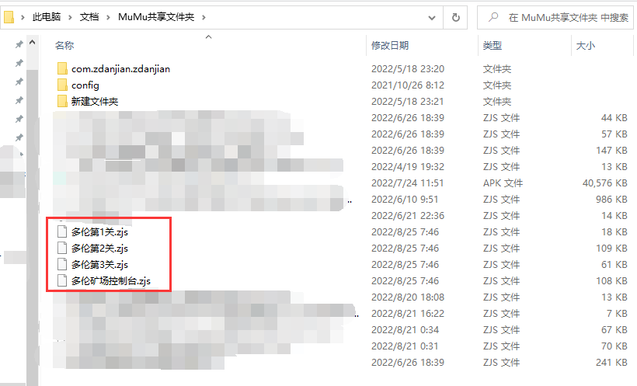

然后在模拟器中打开文件管理器

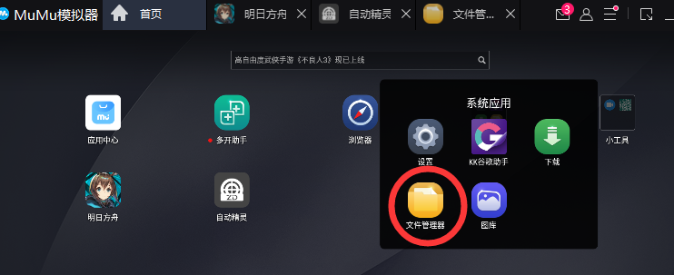

在根目录下新建文件夹，命名为自动精灵。或者你在自动精灵下随便新建一个脚本，就会在此出现自动精灵文件夹

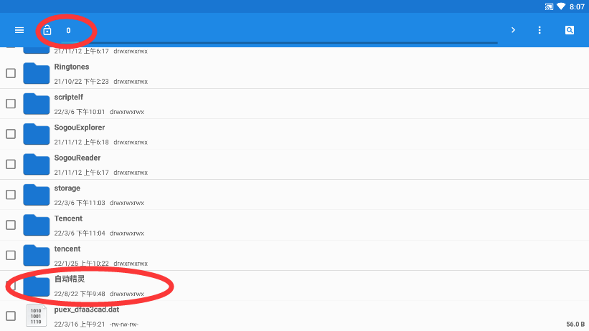

然后将脚本文件复制到自动精灵文件夹中

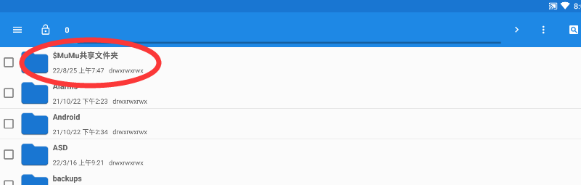

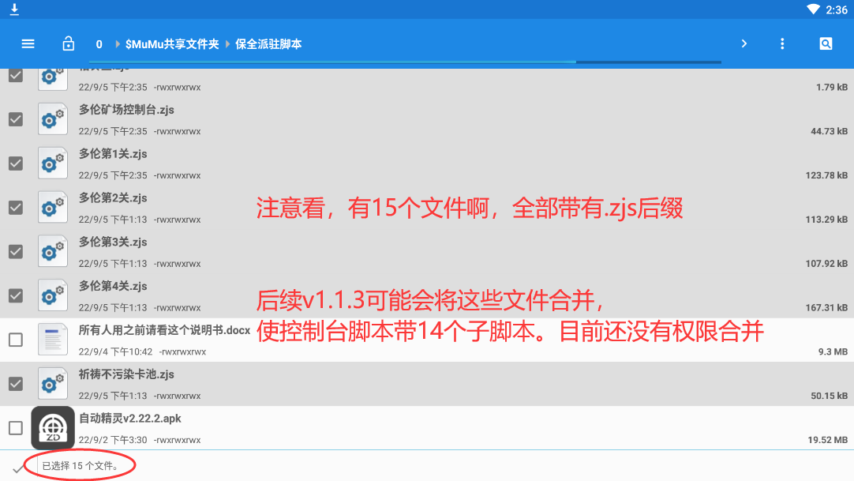

我应该已经把脚本合并成一个文件了

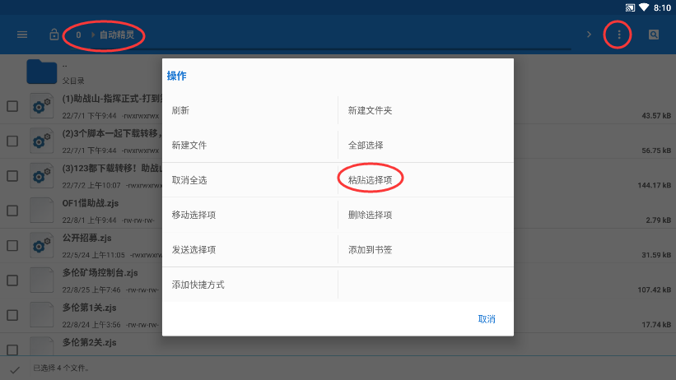

然后打开自动精灵，就会出现这些脚本。如未出现，重启自动精灵

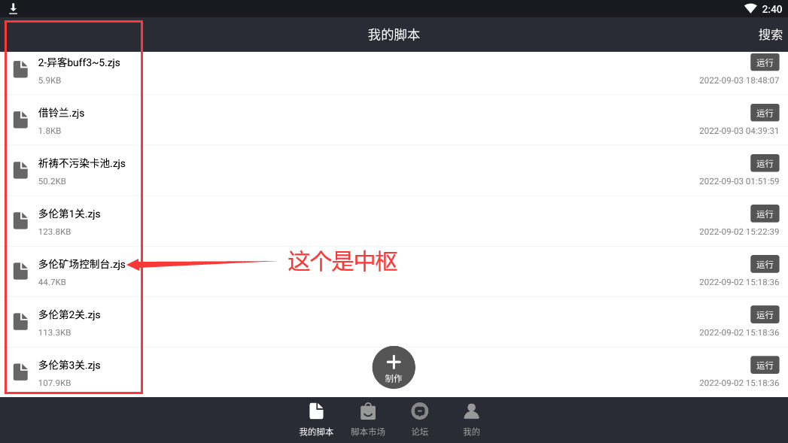

实际上这个word是拿之前文件改的，上图仅示意

现在这个脚本是艾丽妮伪单核脚本

运行脚本

1. 首次运行

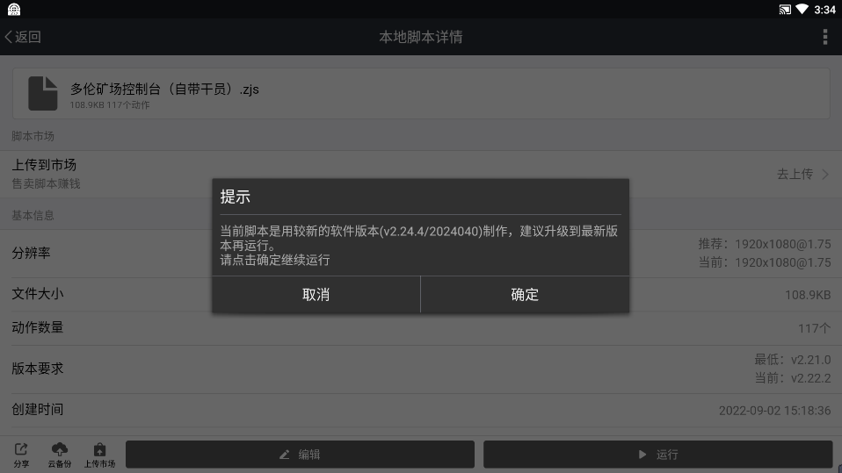

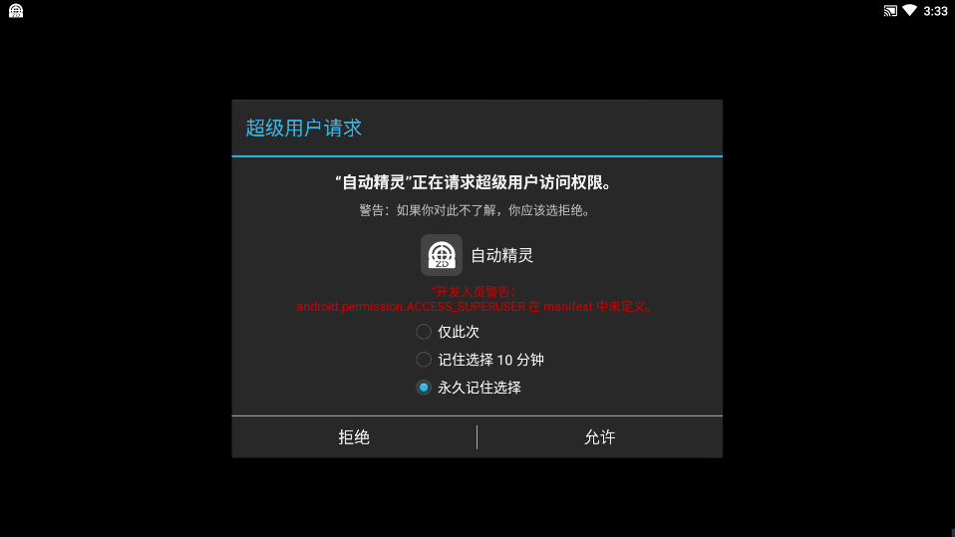

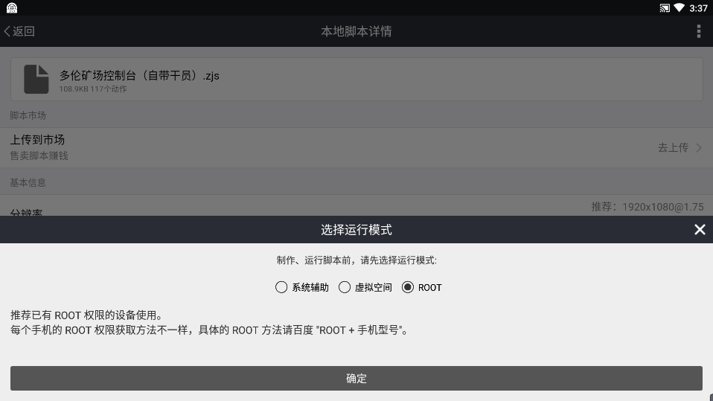

请注意，根据我一次帮人打的经验，非官网上下载的自动精灵有可能会无法在模拟器上打开，点开即闪退。建议去软件官网找最新安装包（测试版也可）

授权一次（永久记住选择）即可，然后退出自动精灵，重新打开，应该就可以运行脚本了

1. 队伍要求

首先进入格里布采矿平台

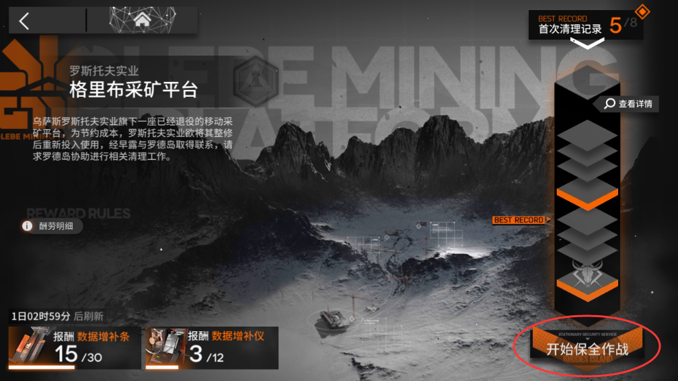

开一局

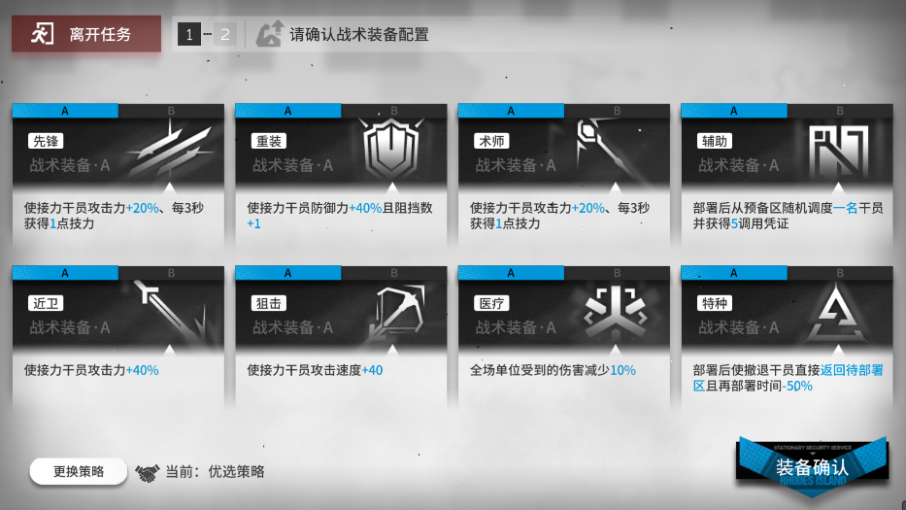



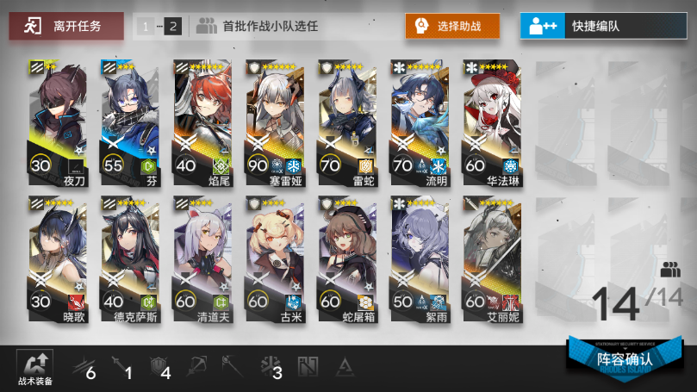



上面3个图是这几天测试用到的号的练度截图，都可以稳定过：

**6先锋**带自动技能，最好选挡2，费用越低越好，

**4盾**，其中2个是奶盾。**必须是挡3，在够硬的前提下费用越低越好**。

推荐塞雷娅1/临光1 + 古米1，不推荐瑕光。其他人也可以试试，只要和医疗一起奶量够撑过第三层51杀之后的两个大盾。

**3奶**，推荐白面鸮2、华法琳1、苏苏洛2、清流2>流明1、絮雨2、闪灵2>夜莺1、调香师1

（只要是高HPS、技能持续时间足够的奶都可以，或者你的练度足够高）

然后就是26031以上艾丽妮，等级越高越稳！

*上面图3借了29033艾丽妮，血量就没濒危过。因为更早把大盾打掉了，受的伤一下子减了很多

别带不正经奶！奶量低的话第3层高压波会暴毙

脚本开局设置了让你选择借谁或者不借，但是要借的话，你得保证你所有好友挂的艾丽妮/塞雷娅练度都足够

再以此组合开一局

然后结算委托，系统就暂时记住了你的组合

1. 运行脚本

打开自动精灵app

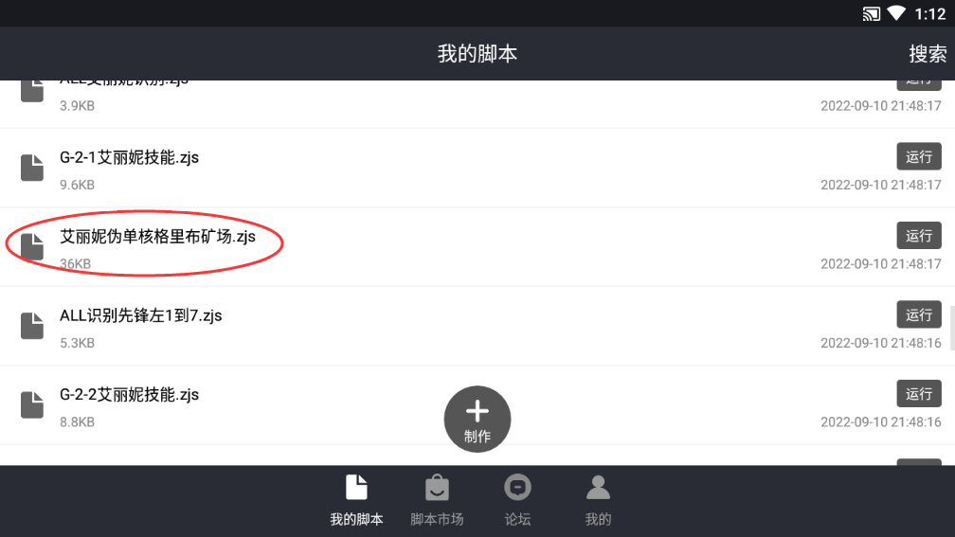

然后就可以运行脚本了，运行的文件是“艾丽妮伪单核格里布矿场”

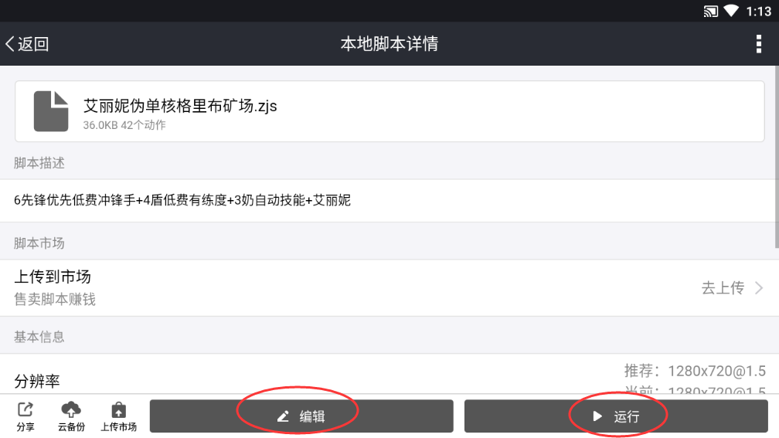

编辑/运行都可。如果想带问题问我，最好在编辑的状态下运行，然后在出错前10秒开始录屏

然后把完整视频发bilibili，然后在评论区@抛开剂量谈毒性

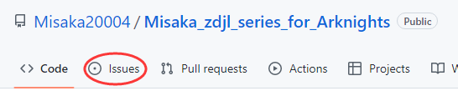我有空就解答，前提是你要认真看这个word文件，然后描述清楚当时的情况

或者去GitHub提issues →

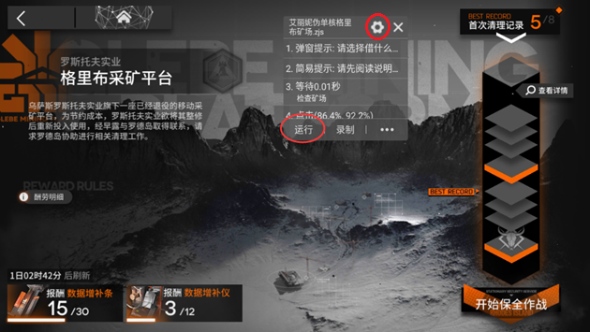

在这个页面下运行就可以了。

脚本里有一些保险，如果触发了某些保险，会出现弹窗并自动暂停运行，所以还是可能需要你回来看一下。我已经尽可能优化了

我默认设置为循环无限次，24小时才会停下来让你重选借谁（第一步的监听动作可以改时长）。

你可以在控制台的编辑界面顶端螺丝（上图上的螺丝）那里设置全局，运行次数把0改为你想运行的圈数。

0是循环无限次。

脚本会打完第3层。

常见问题

1. 出现如下红字提示

原因是模拟器无法获取图像信息，是root权限出了问题

1. 看到模拟器点了，但是游戏无反应

同样是root权限的问题。见下图

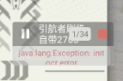

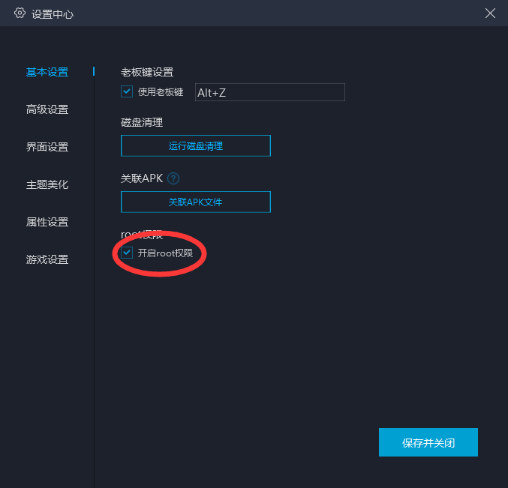

开启root权限后可以选择系统辅助或者ROOT模式运行试试

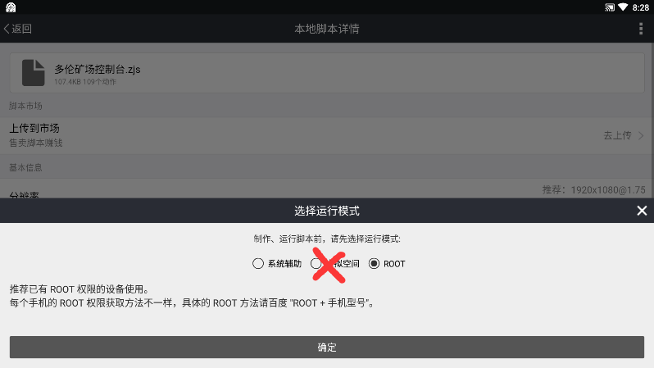

如果还是不行，重启模拟器应该就可以解决问题。如果不行就换模拟器，还不行就重启电脑。

1. 脚本运行时脚本自己退了

* 如果自动精灵还开着，那就是识别速度过快导致程序运行错误。多个条件同时识别一般都会出现这个问题，另外两个步骤之间等待时间过短也可能会导致脚本被关闭。
* 解决方法：把脚本运行条件中，识别多个运行条件时，不选同时识别。
* 把全局设置里的默认等待时间拉长（对应子脚本内螺丝那里设置）



* 第二种情况就是模拟器和自动精灵不兼容。解决方法：自动精灵升级最新版→（否）换模拟器→（否）重启电脑→（否）换电脑

修改脚本：

你可以打开我的脚本，按编辑，然后研究里面的逻辑。我已经在写的时候尽可能进行注释了，希望能帮到你。

我本人没有任何编程经验，不懂计算机语言，只懂逻辑，所以你一定可以优化我的脚本，让他更简洁和稳定。

本来这里的部分是“授人以渔”，因为这个没什么好说的，我都帮你做了，所以就删了。

“授人以渔”的目的：

1. 道理我都懂，可是鸽子为什么这么大



1. 自己动手丰衣足食
2. 今后你可以自己做脚本。没有脚本实现不了的，只有代码不够长、思路不够好的。我没有编程背景，没有学计算机语言，没有看自动精灵教程，我相信你也可以。